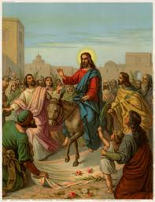
Pořad bohoslužeb
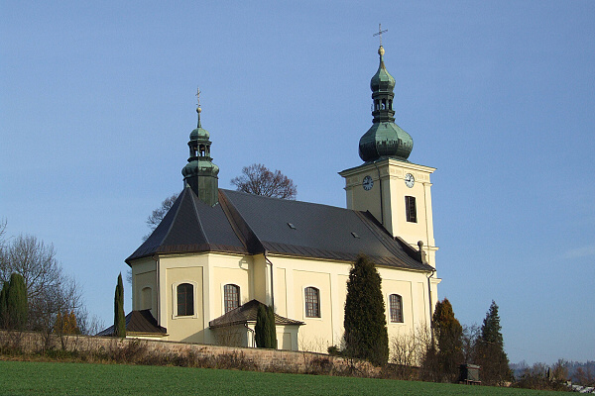
O VELIKONOCÍCH 2018
Mříčná, kostel sv. Kateřiny

25. března, Květná neděle
Ježíšův slavný vjezd do Jeruzaléma. Na začátku mše žehnání ratolestí – „kočiček“, průvod, při mši se čtou pašije. Mše svatá již v 7.30 !!

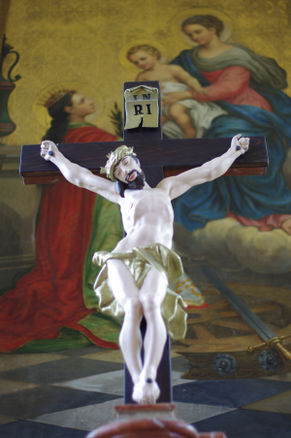
29. března, ZELENý ČTVRtek –
památka Ustanovení Eucharistie

mše svatá v 17.00

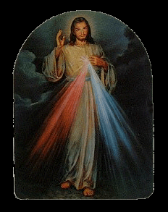
Neděle 1. dubna
Slavnost ZMRTVÝCHVSTÁNÍ PÁNĚ, Boží hod velikonoční

mše svatá v 7.45


2. dubna, velikonoční pondělí
mše svatá v 7.45

Přejeme všem pěkně a hluboce prožité největší křesťanské svátky.

POŽEHNANÉ VELIKONOCE! ALELUJA!

* * * * * * * * * * * * * * * * * * * * * * * * * * * * * * * * * * * * *

Obřady velkopáteční 30. března: Horní Branná 17 h
Jilemnice 19.00

31. března, Velikonoční vigilie Jilemnice 20.00

